**山东省2020年上学期青岛市高三期初政治调研试题及答案**

**注意事项:**

**1.答卷前，考生务必将自己的姓名、考生号等填写在答题卡和试卷指定位置。**

**2.回答选择题时，速出每小题答案后，用铅笔把答题卡上对应题目的答案标号涂黑，如需改动，用橡皮擦干净后，再选涂其他答案标号。回答非选择题时，将答案写在答题卡上。写在本试卷上无效。**

**3.考试结束后，将本试卷和答题卡一并交回。**

**一、选择题:本题共15小题，在每小题给出的四个选项中，只有一项符合题目要求。**

1. 人才共有产权房政策是C市2020年人才引进的重要举措,符合政策条件要求的个人只需要支付70%的房款，5年或8年后，便可以拥有住房的全部产权。若D1、D2分别代表新政策推出前后房地产市场需求，不考虑其他因素，下列能正确反映需求变化情况的是（ ）

A. B.



C. D.



【答案】A

2. 随着互联网技术的快速发展，“5G+” 给人们的生产生活带来了日新月异的变化。近日，某煤业集团在地下534米建成中国首个煤矿井下5G网络，实现了井上井下高清音视频通话、数据快速传输、设备远程监控等多种应用。5G技术下井可以（ ）

①增强安全意识，消除安全隐患

②优化生产流程，提高煤炭价值

③加强风险防控，促进安全生产

④节约人力成本，提高经济效益

A. ①② B. ②③ C. ①④ D. ③④

【答案】D

3. 突如其来的新冠肺炎疫情对我国经济运行产生了较大影响，如图为年来我国社会消费品零售总额增速变化情况。据此可以推断，我国（ ）

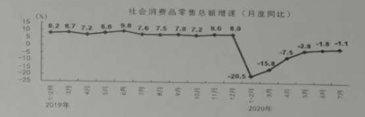

①商品生产领域面临较大压力

②居民的消费结构在不断优化

③经济发展和居民生活正逐步恢复常态化

④供给侧发展不能满足居民消费升级需要

A. ①② B. ②④ C. ①③ D. ③④

【答案】C

4. 集成电路产业和软件产业作为信息产业的核心，是引领新一轮科技革命和产业变革的关键力量。2020年8月，国务院发布《新时期促进集成电路产业和软件产业高质量发展若干政策》，明确提出国家鼓励的重点集成电路设计和软件企业自获利年度起，享受免征或减半征收企业所得税等政策。这政策对我国信息产 业发展将发挥重要作用，其传导路径是（ ）

①减轻相关企业负担，激发企业生产活力

②刺激国产芯片消费需求，增加企业收入

③提高企业科技创新能力，增强核心竞争力

④提升信息产业自主能力，助推国家信息安全

A. ①→②→④ B. ①→③→④ C. ②→③→④ D. ③→①→④

【答案】B

5. 近几年盲盒经济逐渐兴起，动漫周边、衣服、饰品、食品甚至文具都有官盘出售，由于购买时盒子上没有标注，只有打开才知道买到什么，因面增加了游戏性、趣味性，但是由于品控不过关，易上瘾、虚假宣传、对未成年人的消费观产生不良影响等问题也引发人们担忧。面对盲盒经济，从业者应（ ）

①加强市场监管，正确引导消费

②遵守市场规则，依法生产经营

③坚持量入为出，科学理性消费

④坚持诚实守信，承担社会责任

A. ①② B. ①③ C. ②④ D. ③④

【答案】C

6. 为了全力抗击疫情，保护香池市民生命安全、保障立法会达举安全和公正公平，香港特区政府决定推迟第七届立法会选举，十三届全国人大常委会第二十一次会议表决通过《关于香港特别行政区第六届立法会继续履行职责的决定》，决定香港特别行政区第六届立法会组续履行职责，不少于一年，直至香港特别行政区第七届立法会任期开始为止。上述材料说明（ ）

①国家支持香港特区政府依法施政

②香港特区政府代替立法会行使职权

③全国人大常委会依法行使决定权

④全国人大常委会依法行使国家立法权

A. ②③ B. ①④ C. ①③ D. ②④

【答案】C

7. 我国是统一的多民族国家， 各民族多元一体，是老祖宗留给我们的一笔重要财富，2020年是全面建成小康社会目标实现之年，习近平总书记在宁夏考察时再次提出，“全面建成小康社会，一个民族不能少”。这是因为（ ）

①取消民族之间的差别才能实现民族平等

②人民对美好生活的向往是党的奋斗目标

③各民族帮为祖国的发展做出过重要资献

①实行民族区域自治政策符合我国的国情

A. ①② B. ③④ C. ②③ D. ①④

【答案】C

8. 数字政府是指在现代网络通信等技术支撑下，通过构建大数据驱动的政务新机制、新平台、新渠道，调整政府内部组织架构、运作程序和管理服务，使政府机构日常办公、信息收集与发布，公共管理等事务在数字化、网络化的环境下进行的国家行政管理形式。加快政府数字化转型有利于（ ）

①降低行政运行成本，建设全能政府

②提升政府服务效率，优化营商环境

③重塑公共服务观念，更好为民服务

④扩大政府职能范围，增强履职能力

A. ①② B. ②③ C. ①④ D. ③④

【答案】B

9. 2020年上半年，中欧班列累计开行5122列，同比增长36%，仅6月开行1169列，不断刷新运营以来的纪录。从贸易到气候行动，从可持续发展到人权，从数字化、外交政策到应对新冠肺炎疫情，中欧共同携手应对全球性挑战。从中可以看出（ ）

①中欧双方加强合作，促进了世界经济发展

②中欧采取相同的外交政策，互不构成威胁

③中欧之间合作共赢，不存在根本利益冲突

④中欧主张国际关系民主化，倡导多边主义

A. ①③ B. ②③ C. ①④ D. ②④

【答案】C

10. 2020年7月，中宣部授予硬骨头六连“时代极限”称号，号召全军全国大力弘扬敢打敢拼、知难而进、无坚不摧、无往不能的“硬骨头精神”。新时代弘扬“硬骨头精神”有利于（ ）

①高擎精神火炬，助力中国梦、强军梦的实现

②激励中华儿女奋勇前进，夺取新的伟大胜利

③为国家富强、民族振兴提供强大的物质支持

④为国家发展和民族伟大复兴注入决定性力量

A. ①② B. ①④ C. ②③ D. ③④

【答案】A

11. “圆”是中国传统文化中一个意义颇为丰富的词汇，它不仅是一个字，它还是一首歌曲、一首诗词、一个故事、一份情感……中华传统尚圆精神体现了人们对人生、自然、社会的理想追求和意愿。这说明（ ）



①传统文化具有鲜明的民族性

②传统文化指导人们正确认识和改造世界

③中华文化是文化创新的源泉

④中华文化具有强大的凝聚力和连续性

A. ①③ B. ②③ C. ①④ D. ②④

【答案】C

12. 据统计,我国每年被损耗和浪费的粮食约3500万吨，接近全国粮食总产量的6%6;餐饮业人均食物浪费量为每餐93克，浪费事为11.7%，习近平总书记多次指示，要加强立法，强化监管，建立长效机制，坚决制止餐饮浪费行为，在全社会营造浪费可耻、节约为荣的氛围。坚决制止餐饮浪费需要（ ）

①破除体制机制障碍，使生产力适应生产关系发展

②加强相关立法抑制餐饮消费，培育良好社会风尚

③加强宣传教育，引导全民树立科学合理的饮食观

④坚持群众观点和群众路钱，号召全社会共同参与



A. ①② B. ①③ C. ②④ D. ③④

【答案】D

13. 思格斯指出：“我们不要过分陶醉于我们人类对自然界的胜利，对于每次这样的胜利，自然界都对我们进行报复。”这启示我们

①正确处理人与自然的关系，实现二者和谐共生

②要尊重自然规律，牢固树立科学的生态文明观

③量变必然会引起质变，不能对大自然过度攫取

④价值观对人们的社会实践活动起正确导向作用

A. ①② B. ①③ C. ②④ D. ③④

【答案】A

14. 中科院脑科学与智能技术卓越创新中心和北京大学等单位的研究人员，研制了一种基于石墨烯纤维的高度兼客磁共振成像(MRI) 的深部脑刺微(DBS) 电极，在帕金森症大鼠模型上，实现了DBS下整脑范围内完整深部功能磁共振成像(EMRI) 脑激活图谱的扫描，发现了DBS治疗帕金森症效果与不同脑区激话之间的关联，这一科技成果表明（ ）

①真理性认识必须通过科学实验进行检验和证明

②认识的深化与发展取决于认识工具的日益完备

③实践具有主观能动性，是有目的、有意识的活动

④人能够通过实践活动认识和利用是律为人类造福

A. ①② B. ①③ C. ②④ D. ③④

【答案】D

15. 物价水平牵动百姓心，可谓几家欢喜儿家忧。漫画《感受不同》说明了（ ）

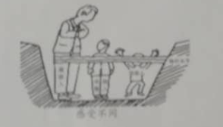

①社企生活条件制约人们对事物的感受

②认识是公说公有理婆说婆有理的过程

③价值判断是在价值选择基础上形成的

④价值判断与价值选择往因人而异

A. ①② B. ①④ C. ②④ D. ③④

【答案】B

**二、非选择题**

16. “直播经济”是一种新的经济形式。2020 年政府工作报告提出，要继续出台政策，全面推进“互联网+”。打造数字经济新优势。

村料一 数据显示，2019年中国直播电商市场规模达到4338亿元，同比增长2265.直播平台提供了带宽、技术支持，营销推广等，为商家和消费者搭建了一个桥梁，电商直播、教育直播、健身直播、游戏直播等受到消费者的选择，许多传统行业以直播等为抓手，纷纷转战线上营销，有效降低了线下经营损失。甚至还出现了逆势增长。

材料二

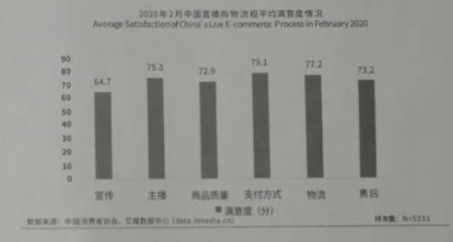

结合材料，运用经济生活知识，完成下列任务:

(1)结合材料一，分析我国直播经济快速发展的原因。

(2)在直播购物满意度调查中，宣传和商品质量两项满意度较低，请你从中任选一项，从经营者角度谈谈应该如何提高消费者满意度。



【答案】（1）我国经济持续稳定发展，推动居民收入水平提高，消费结构优化升级；国家实施创新驱动战略，支持发展新业态；科技创新和互联网发展提供了必要的技术支持和物质条件；经济下行压力增大，加剧行业竞争，倒逼企业优化结构，创新营销方式。

（2）答案示例

宣传：依法诚信宣传，反对夸大其词、虚假宣传；面向市场，了解群众的实际需要；创新宣传方式，推出消费者喜闻乐见的宣传形式。

商品质量：坚持依法诚信经营，确保货真价实；面向市场，了解群众的实际需要；不断改进技术，改善管理，创造更好的消费体验。

17. 亚洲基础设施技营银行(亚投行)自2016年正式运行以来，从最初57个创始成员发展到来自六大洲的103个成员。朋友圈越来越大、好伙伴越来越多、合作质量越来越高。

国家主席习选平在重投行第五届理事会年致辞中指出，解决经济全球化进程中出现的矛盾，各国应该努力形成更加包容的全球治理，更加有效的多边机制，更加积极的区域合作。中国将继续支持和践行多边主义，以开放、合作、共赢精神同世界各国共谋发展，继续同各成员一道把亚投行打造成推动地全球共同发展的新型多边开发银行、与时俱进的新型发展实践平台、高标准的的新型国际合作机构和国际多边合作的典范，推动区域经济一体化和经济全球化朝着更加开统，包容、普惠、平衡、共赢的方向发展，构建人类命运共同体。

结合材料，综合运用所学知识，说明中国支持亚投行成为构建人类命运共同体新平台的原因。

【答案】中国作为亚投行发起国，坚持独立自主的和平外交政策，支持和践行多边主义；亚投行作为政府间、区域性国际组织，在推进区域一体化和经济全球化中发挥积极作用，促进世界经济发展与合作；各国面临共同的问题和挑战，只有加强合作与交流，才能促进世界的和平与发展。

18. 《中华人民共和国民法典》规定，民事主依从事民事活动，应当有利于节的资源、保护生态环境。为了让天更蓝、山更绿、水更清、生态环境更关好，越来越多的企业和公众成了保护绿水青山的行动派。

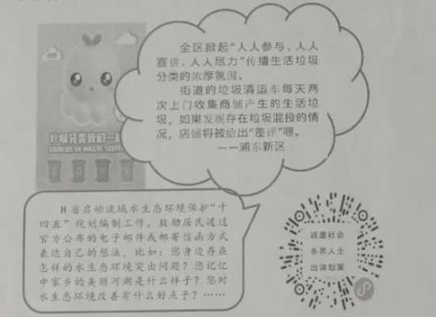

人不负青山，青山定不负人。

结合材料并运用政治生活知识谈谈，公民应该如何做好保护绿水青山的行动派。

【答案】遵守法律法规，履行保护生态环境的义务，敢于同破坏生态环境的行为作斗争；坚持绿色生活方式，践行绿色发展理念，积极参加环境保护宣传；依法监督环境执法，积极向政府部门建言献策。

19. 乡村振兴，文化先行。

河北省栾城是一座千年古邑，已有2600年历史，是宋代著名文学家苏洵、苏轼、苏澈先祖一一唐代文学家宰相苏味道故里，被称为“三苏”祖籍。

近年来，栾城区依托“三苏”祖籍这一历史文化资源，注重文化、精神和情感的浸润，着力打好乡土文化旅游牌，将三苏文化节与栾城历史遗迹，各大特色农产品采摘园和美丽乡村示范村的观光旅游相结合，让游客在感悟历史文化与现代文明交相辉映的同时，更好地体验生态康养的都市休闲新生活。

在栾城区苏郎村。一个个三苏文化故事、修缮过的苏味道墓和清明桥成为吸引游客前来参观的热点历史文化景点，让过往的每一个人都能感受到厚重的文化底蕴。随着越来越多的村民返乡创业，各式各样的乡村特色文化产业如雨后春笋般冒了出来，开创了农业增效、农民增收和乡村振兴的新局面。

运用文化生活知识，说明栾城区是如何以乡土文化助推乡村振兴。



【答案】继承和弘扬乡土文化，丰富乡村文化内涵，促进乡村文化繁荣发展； 发展文化特色产业，优化乡村经济结构，增加村民收入；增强村民对乡土文化的认同感和获得感，借助文化凝聚力为乡村振兴奠定坚实的群众基础。

20. 北斗系统是党中央决策实施的国家重大科技工程。一代又一代中国北斗人迎难而上、敢打硬仗、持续奋斗，克服了一个又一个难关，蹚出了一条独持的探索道路，孕育了“自主创新、开放融合、万众一心、追求卓越”的新时代北斗精神，成就了一段波澜壮阔的东方传奇。

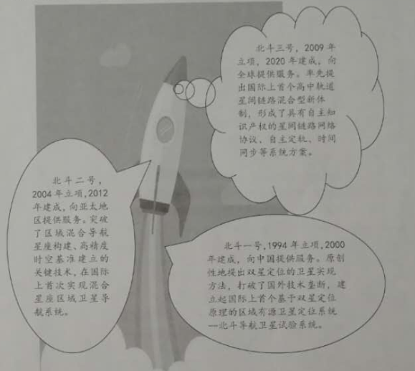

(1)结合材料，运用哲学知识，谈谈北斗人是如何发挥意识能动作用的。

(2)“心有所信， 方能行远。”北斗人舍家为国，矢志不渝铸造国之重器。请你以“致敬北斗英雄”为主题写一篇演讲提纲。

要求:主题突出，逻辑清断，论述充分，语言规范，字数在200字以内。

【答案】（1）①人能够能动地认识世界，北斗人制定并落实三步走战略决策， 创造性提出系统方案，形成自主创新的发展路径。  
②意识可以能动的指导人们改造世界，北斗人不断进行科学实验，提高导航系统的服务性能。  
③意识具有调节作用，研发过程中北斗人始终用高昂的北斗精神激励自己不断取得更大成功。北斗人把高度的革命热情和严谨的科学态度相结合， 脚踏实地，稳步推进建设进程。

（2）言之有理即可得分。

欢迎访问“高中试卷网”——http://sj.fjjy.org